МБОУ «ООШ с.Кучумбетово Перелюбского муниципального района Саратовской области»

Открытый урок по наглядной
геометрии в 5 классе по теме «Пентамино»

Урок подготовила и
провела учитель
математики 1 категории
Корсикова Светлана Алексеевна

2014 – 2015 учебный год

Тема:«Пентамино».
Цели:
- создать условия для развития у учащихся ключевых компетентностей (социальной, коммуникативной, предметной);
- образовательный аспект – создание условий для полного формирования представления об игре «Пентамино»;
- развивающий аспект – развитие способностей к общению и анализу; развитие логичности и внимательности; развитие познавательного интереса к начальному курсу геометрии;
- воспитательный аспект – формирование навыков взаимодействия при групповой работе; воспитание личности с нестандартным мышлением.

Планируемые результаты:
- личностные: умение понимать смысл поставленной задачи, ясно и четко излагать свои мысли в устной речи; самооценка результатов деятельности; умение работать командой, формирование начальных элементов конструкторского мышления; усилить развитие логического мышления и пространственных представлений детей;
- метапредметные: умение выделять главное, анализировать, синтезировать, обобщать, сравнивать;
- предметные: представление об игре «Пентамино».
Оснащение урока:
- проектор и доска
- раздаточный материал;
- магниты
-оформленная доска: из фигур Пентамино сложена лошадь, дом – это второй вариант сложенного прямоугольника 6x10, бабочка
Тип урока: урок закрепления умений и навыков

Ход урока:
- Организационный момент , постановка целей урока
Здравствуйте, ребята, садитесь. На доске вы видите фигуру лошадки. Скажите пожалуйста из каких фигур составлена наша лошадка? ( из фигур пентамино). А что это за фигуры?
Слайд 1: ( читает ученик)
Пентамино – фигуры, составленные из пяти одноклеточных квадратов так, что каждый квадрат примыкает хотя бы к одному соседнему, имеющему с ним общую сторону.
- На доске у меня из геометрических фигур составлена елочка, но она не составлена на основе «край к краю», а вот в фигуре лошадки все фигуры из набора Пентамино «край к краю»
- Ребята, сколько существует фигур пентамино? ( 12) слайд 2
- Ребята, мы с вами на прошлом уроке составляли фигуры из набора пентамино? слайд 3
- У всех ли сразу получалось собрать предложенные фигуры?
- Как вы думаете, нам еще стоит поработать над сбором предложенных фигур из набора пентамино?(да)
И так, какова будет тема нашего сегодняшнего урока? слайд 4
А какова будет цель нашего урока? (Цель урока: закрепить умения по созданию предложенных фигур из набора «Пентамино»)

Чтобы вам работалось дружно, создадим творческие группы друзей. Вспомним правила работы в группе: слайд 5
1. Работать сообща.
2. Уметь слышать друг друга, не перебивать.
3. Распределять обязанности между собой.
4. Помогать друг другу

- Посмотрите, что у вас находится на столах:
1) оценочный лист слайд 6
2) задания, которые должны будем выполнить на уроке
3) цветные карандаши для зарисовок комбинаций
4) набор Пентамино

- Закрепление изученного материала

слайд 7
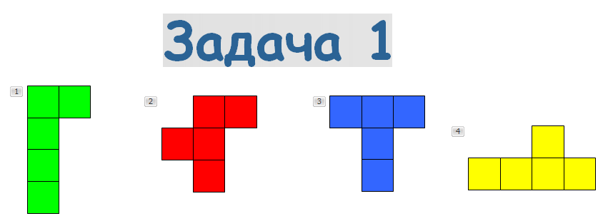
Из предложенных фигур сложить лошадку слайд 8,9
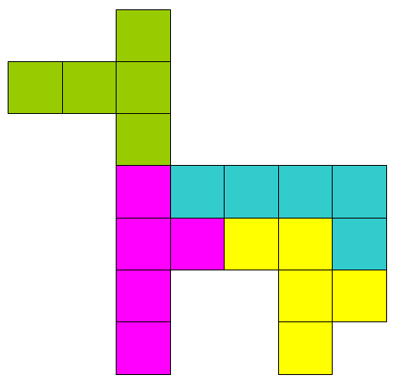
Теперь задача усложняется: выбираем 6 фигур пентамино слайд 10,11,12
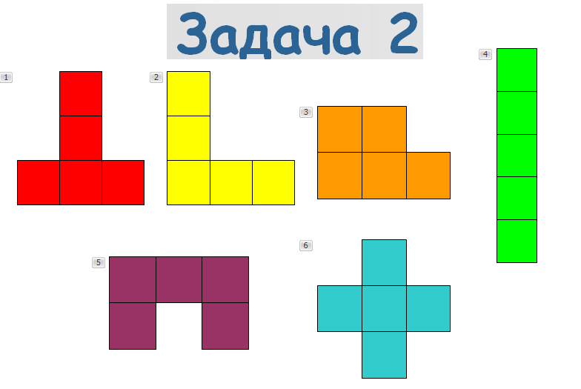
и складываем регулировщика
- Задача 3 усложняется тем, что вам необходимо будет самостоятельно выбрать фигуры пентамино и сложить собачку.слайд 13
Проверка слайд 14
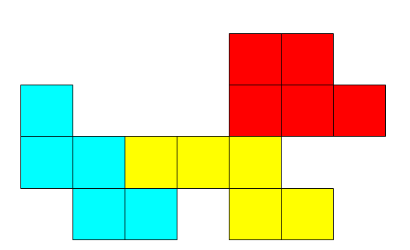

IV.Физкультминутка (5мин.)
- слайд 15 Задача 4: самостоятельно в парах замостить прямоугольник 3х5 и 4х5 без подсказок. Кто замостит первый прямоугольник показывает свой вариант учителю и зарисовывает его у себя в тетради. После сверки со слайдом, если комбинация ученика отличается от предложенной на слайде, то ученик выкладывает свою комбинацию на доске с помощью магнитов. Тот же вариант и со вторым прямоугольником.
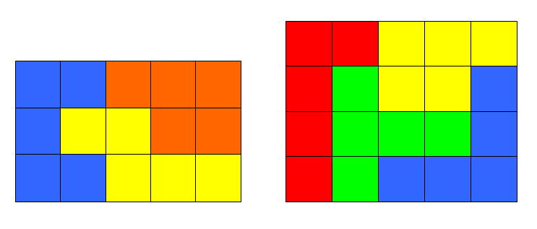
- Ребята, более сложная задача это с помощью 12 фигур Пентамино замостить прямоугольник 6х10. слайд16, 17
Давайте посмотрим как нужно «заполнить» (замостить) прямоугольник 6х10 фигурами из набора пентамино.

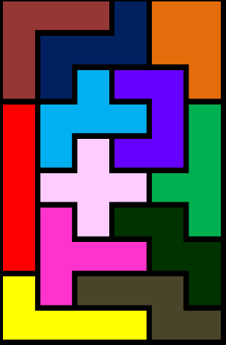
Эта задача имеет более 2 тысяч решений.
слайд18
Задачу прямоугольника впервые решил Джон Фиетчер в 1965 году. Он нашел ровно 2339 различных укладок Пентамино в прямоугольник 6х10.
V. Задание на дом:
1)Самостоятельно подумать еще над способами «заполнения» прямоугольника 6х10 фигурами из набора пентамино.слайд19
2) Из трех различных фигур пентамино сложите всеми возможными способами прямоугольник размером 3 X 5. Выясните количество решений.

- Итог урока (3мин.)
- В какую игру мы сегодня с вами играли?
Предположительный ответ: «Пентамино».
- Сколько фигурок входит в набор Пентамино?
Предположительный ответ: двенадцать.
- Ребята, смогли мы решить задачи, которые поставили перед собой в начале урока?
Предположительный ответ: да.
- А где в жизни могут пригодиться нам навыки, приобретенные сегодня на уроке?
Предположительный ответ: при ремонте (разрезание обоев или плитки), конструирование каких-то деталей.
- Выставление оценок за урок.

